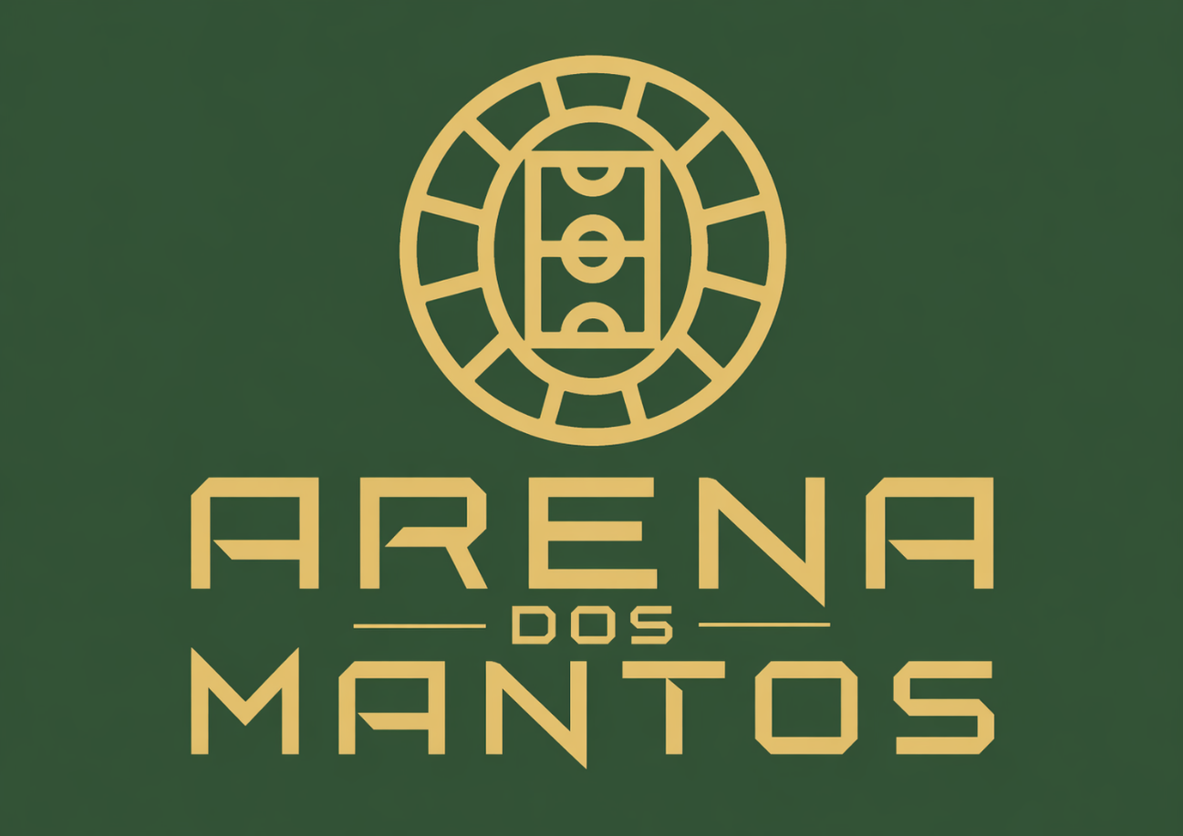

🟢 Verde (background)
- HEX: #335336
- RGB: 51, 83, 54

🟡 Dourado (principal)
- HEX: #D4AF37
- RGB: 212, 175, 55

🟡 Dourado claro (variação usada no logo)
- HEX: #E1C16E
- RGB: 225, 193, 110
Fundo site
#211B15

